LAMPIRAN

Table 3.2. Instrumen Observasi

|  |  |  |  |
| --- | --- | --- | --- |
| No | Variable | Indikator | Nomor Item |
| 1 | Metode  cooperative  script | a. Bekerja secara berpasangan | Bekerja secara berpasangan dimana siswa dibagi kedalam kelompok-kelompok kecil yang terdiri dari dua orang |
| b. Bertukar peran | Bertukar peran artinya siswa akan bergantian menjadi pendengar dan pembaca dan secara lisan akan  mengikthisarkan/merangkum bagian-bagian materi yang dibacakan |
| c. Memberi ide-ide baru | Memberi ide-ide baru kedalam materi, dimana siswa yang berperan sebagai pendengar akan memberikan masukan-masukan kedalam materi yang dianggap kurang lengkap |
| 2 | Daya ingat | a. pengetahuan | Pengetahuan mencakup ingatan |

akan hal-hal yang pemah dipelajari dan disimpan dalam ingatan.

1. pemahaman Di tingkat ini, seseorang memiliki

kemampuan untuk menangkap makna dan arti tentang hal yang dipelajari.

1. penerapan Kemampuan untuk menerapkan

suatu kaidah atau metode untuk menghadapi suatu kasus atau problem yang konkret atau nyata dan baru.

**No**

**Tabel 3.3. Kisi-kisi Instrumen Observasi**

Identitas Informan: Nama siswa : Kelas :

**Variable**

1. Metode a.  
Cooperative  
Script

**Indikator**

**Deskripsi**

**Aspek Yang di Nilai**

Bekerja

secara

berpasangan

Bekerja secara berpasangan dimana siswa dibagi kedalam kelompok- kelompok kecil yang terdiri dari dua orang

Siswa tidak memilih-milih teman dalam berpasangan

Siswa saling percaya dalam menjalankan tugas masing- masing

Siswa saling mendorong dalam melaksanakan tugasnya

b. Bertukar Bertukar peran

peran artinya siswa akan

bergantian menjadi pendengar dan pembaca dan secara lisan akan

Siswa bertanggung jawab atas tugas dan perannya

siswa melakukan perannya dengan sungguh-sungguh

|  |  |  |  |  |
| --- | --- | --- | --- | --- |
|  |  |  | mengiktisarkan/me rangkum bagian- bagian materi yang dibacakan. | Siswa mampu menjalin kerja sama dalam kelompok |
| c. Memberikan ide-ide baru kedalam materi | Memberi ide-ide baru kedalam materi, dimana siswa yang menjadi pendengar akan memberikan masukan-masukan kedalam materi yang dianggap kurang lengkap. | Siswa mampu memberikan saran dengan baik |
| Siswa mampu meneyesuaikan saran dengan pokok pembahasan |
| Siswa mampu bertutur kata dalam memberikan saran dengan baik |
| 2. | Daya Ingat | a. Pengetahuan | Pengetahuan | Kemampuan mengingat ayat |
|  |  |  | mencakup ingatan | Alkitab |
|  |  |  | akan hal-hal yang | kemampuan mengingat tokoh- |
|  |  |  | pernah dipelajari | tokoh dalam Alkitab |
|  |  |  | dan disimpan | Kemampuan mengingat |
|  |  |  | dalam ingatan. | tempat-tempat dalam ayat |
|  |  | _ |  | Alkitab |

71

|  |  |  |  |  |
| --- | --- | --- | --- | --- |
|  |  | b. Pemahaman | Seseorang memiliki kemampuan untuk menangkap makna dan arti tentang hal yang dipelajari | Kemampuan dalam menguraikan isi bacaan |
| Kesesuaian uraian dengan isi bacaan |
| Kelancaran dalam menguraikan |
|  |  | c. Penerapan | Kemampuan untuk | Kemampuan dalam |
|  |  |  | menerapkan suatu | menerapkan pembelajaran |
|  |  |  | kaidah atau metode | yang didapatkan |
|  |  |  | untuk menghadapi | Kemampuan dalam |
|  |  |  | suatu kasus atau | memberikan teladan |
|  |  |  | problem yang | Kemampuan dalam |
|  |  |  | konkret atau nyata | memberikan pengaruh positif |
|  |  |  | dan baru |  |

|  |  |  |
| --- | --- | --- |
| Nama Sekolah : SD Negeri 2 Makale Utara | Kelas/Semester: V/Genap | Pertemuan |
| Mata Pembelajaran : Pendidikan Agama Kristen | Alokasi Waktu : 4 x 35 menit | Ke -1 |
| Materi Pokok : Persembahan Seorang Janda Miskin | | |

A. Tujuan Pembelajaran

Selama dan setelah mengikuti proses pembelajaran peserta didik dapat diharapkan dapat

1. Menghayati arti persembahan dengan baik
2. Menunjukkan cara hidup memberi persembahan dengan tulus Media Pembelajaran, Alat dan Sumber Belajar

Media : Buku cetak, Papan tulis

Sumber Belajar : Buku Pendidikan Agama Kristen dan Budi Pekerti Kelas V dan Alkitab

B. Langkah-langkah Pembelajaran

|  |  |
| --- | --- |
| Kegiatan Pendahuluan (20 menit) | |
| Orientasi | Guru melakukan pembukaan dengan salam dan mengajak siswa berdoa untuk memulai pembelajaran, serta memeriksa kehadiran siswa sebagai sikap disiplin |
| Apersepsi | Mengaitkan materi pembelajaran yang akan dilakukan dengan |

|  |  |
| --- | --- |
|  | pengalaman siswa, serta mengajukan beberapa pertanyaan sekaitan dengan materi yang akan dilakukan sebagai awal proses pembelajaran untuk mengukur pengetahuan siswa terkait  materi tersebut. |
| Motivasi | Guru memberi motivasi terkait dengan materi serta memberikan ayat Alkitab dari kitab Lukas 21:1-4 sebagai pendukung. |
| Pemberian | Guru memberi acuan dengan menjelaskan hal-hal yang akan |
| Acuan | dipelajari serta menjelaskan tujuan dan manfaat dari materi tersebut.  Kegiatan Inti (100) |
| Kegiatan | Guru mengajak siswa untuk terus menghargai dan |
| Li terasi | menunjukkan cara hidup yang dapat memberikan persembahan dengan tulus. |
| Critical | Guru memberikan kesempatan kepada siswa untuk |
| Thinking | mengidentifikasi hal-hal yang belum dipahami terkait dengan materi. |
| Collaboration | Siswa dibentuk dalam beberapa kelompok yang terdiri dari dua orang (berpasangan) untuk mempraktekkan metode pembelajaran Cooperative Script mengenai materi Persembahan Seorang Janda Miskin |
| Communication | Siswa diberi wacana untuk dibaca terlebih dahulu dan membuat |

ringkasan, lalu guru dan siswa menetapkan siapa yang pertama berperan sebagai pembaca dan pendengar, sebagai pembaca akan membacakan ringkasannya selengkap mungkin dengan memasukkan ide-ide pokok kedalam ringkasannya. Sementara yang berperan sebagai pendengar akan menyimak, mengoreksi, serta memberikan ide-ide yang kurang lengkap dan membantu mengingat/menghafal ide-ide pokok dengan menghubungkan materi sebelumnya dengan materi lainnya. Setelah itu, akan dilakukan pergantian peran, dimana siswa yang tadinya berperan sebagai pembaca akan berperan sebagai pendengar dan begitun sebaliknya siswa yang tadinya berperan sebagai

pendengar akan berperan sebagai pembaca.

Penutup (20 menit)

Guru dan siswa membuat rangkuman/simpulan pelajaran tentang point-point penting yang muncul dalam kegiatan pembelajaran yang baru dilakukan.

.2023

**KEPALA SEKOLAH**

Mengetahui

**Guru Mata Pelajaran**

**M.L Paelo' S.Pd.**

**ABISONPA. S.Th**

|  |  |  |
| --- | --- | --- |
| Nama Sekolah : SD Negeri 2 Makale Utara | Kelas/Semester: V/Genap | Pertemuan |
| Mata Pembelajaran : Pendidikan Agama Kristen | Alokasi Waktu : 4 x 35 menit | Ke-2 |
| Materi Pokok : Persembahan Seorang Janda Miskin | | |

1. Tujuan Pembelajaran

Selama dan setelah mengikuti proses pembelajaran peserta didik dapat diharapkan dapat

1. Menerapkan cara hidup memberi persembahan dengan tulus
2. Menjadi contoh dalam memberi persembahan dengan tulus Media Pembelajaran, Alat dan Sumber Belajar

Media : Buku cetak, Papan tulis

Sumber Belajar : Buku Pendidikan Agama Kristen dan Budi Pekerti Kelas

V dan Alkitab

1. Langkah-langkah Pembelajaran

|  |  |
| --- | --- |
| Kegiatan Pendahuluan (20 menit) | |
| Orientasi | Guru melakukan pembukaan dengan salam dan mengajak siswa berdoa untuk memulai pembelajaran, serta memeriksa kehadiran siswa sebagai sikap disiplin |
| Apersepsi | Mengaitkan materi pembelajaran yang akan dilakukan dengan |

|  |  |
| --- | --- |
|  | pengalaman siswa, serta mengajukan beberapa pertanyaan sekaitan dengan materi yang akan dilakukan sebagai awal proses pembelajaran untuk mengukur pengetahuan siswa terkait materi tersebut. |
| Motivasi | Guru menyampaikan motivasi kepada siswa terkait dengan materi bagaimana cara hidup memberi dan menjadi contoh dalam memberi persembahan dengan tulus. |
| Pemberian | Menjelaskan hal-hal yang akan dipelajari serta menjelaskan |
| Acuan | tujuan dan manfaat dari materi tersebut Kegiatan Inti (100) |
| Kegiatan | Guru mengajak siswa untuk terus menunjukkan cara hidup |
| Li terasi | memberi persembahan dengan tulus. |
| Critical | Guru memberikan kesempatan kepada siswa untuk |
| Thinking | mengidentifikasi hal-hal yang belum dipahami pada materi terkait dengan materi yang dibahas. |
| Collaboration | Siswa dibentuk dalam beberapa kelompok yang terdiri dari dua orang (berpasangan) untuk mempraktekkan metode pembelajaran Cooperative Script mengenai materi Persembahan Seorang Janda Miskin |
| Communication | Siswa diberi wacana untuk dibaca terlebih dahulu dan membuat ringkasan, lalu guru dan siswa menetapkan siapa yang pertama |

berperan sebagai pembaca dan pendengar, sebagai pembaca akan membacakan ringkasannya selengkap mungkin dengan memasukkan ide-ide pokok kedalam ringkasannya. Sementara yang berperan sebagai pendengar akan menyimak, mengoreksi, serta memberikan ide-ide yang kurang lengkap dan membantu mengingat/menghafal ide-ide pokok dengan menghubungkan materi sebelumnya dengan materi lainnya. Setelah itu, akan dilakukan pergantian peran, dimana siswa yang tadinya berperan sebagai pembaca akan berperan sebagai pendengar dan begitun sebaliknya siswa yang tadinya berperan sebagai

pendengar akan berperan sebagai pembaca.

-

Penutup (20 menit)

Guru dan siswa membuat rangkuman/simpulan pelajaran tentang point-point penting yang muncul dalam kegiatan pembelajaran yang baru dilakukan.

..2023

Mengetahui

KEPALA SEKOLAH

Guru Mata Pelajaran

**M.L Paelo' S.Pd.**

**ABI SONDA. S.Th**

|  |  |  |
| --- | --- | --- |
| Nama Sekolah : SD Negeri 2 Makale Utara | Kelas/Semester: V/Genap | Pertemuan |
| Mata Pembelajaran : Pendidikan Agama Kristen | Alokasi Waktu : 4 x 35 menit | ke-1 |

Materi Pokok : Menjadi Saluran Berkat

A. Tujuan Pembelajaran

Selama dan setelah mengikuti proses pembelajaran siswa dapat diharapkan dapat:

1. Menghayati cara hidup menjadi berkat bagi sesama
2. Menunjukkan cara hidup menjadi berkat bagi sesama sesama

Media Pembelajaran, Alat dan Sumber Belajar

Media : Buku cetak, Papan tulis

Sumber Belajar : Buku Pendidikan Agama Kristen dan Budi Pekerti kelas V dan Alkitab

B. Langkah-langkah Pembelajaran

|  |  |
| --- | --- |
| Kegiatan Pendahuluan (20 menit) | |
| Orientasi | Guru melakukan pembukaan dengan salam dan mengajak siswa berdoa untuk memulai pembelajaran, serta memeriksa kehadiran siswa sebagai sikap disimplin |

|  |  |
| --- | --- |
| Apersepsi | Mengaitkan mated pembelajaran yang akan dilakukan dengan pengalaman siswa, serta mengajukan beberapa pertanyaan sekaitan dengan materi yang akan dilakukan sebagai awal proses pembelajaran untuk mengukur pengetahuan siswa terkait materi tersebut. |
| Motivasi | Guru memberi dorangan kepada siswa untuk selalu menghayati dan menunjukkan cara hidup menjadi berkat  bagi sesama. |
| Pemberian | Guru menjelaskan hal-hal yang akan dipelajari serta |
| Acuan | menjelaskan tujuan dan manfaat dari materi tersebut. Kegiatan Inti (100 menit) |
| Kegiatan | Siswa diberi gambaran bagaimana cara hidup menjadi |
| Li terasi | berkat bagi sesama. |
| Critical | Guru memberikan kesempatan kepada siswa untuk |
| Thinking | mengidentifikasi hal-hal yang belum dipahami terkait dengan materi tersebut. |
| Collaboration | Siswa dibentuk dalam beberapa kelompok yang terdiri dari dua orang (berpasangan) untuk mempraktekkan metode pembelajaran Cooperative Script mengenai materi Menjadi Saluran Berkat |
| communication | Siswa diberi wacana untuk dibaca terlebih dahulu dan |

membuat ringkasan, lalu guru dan siswa menetapkan siapa yang pertama berperan sebagai pembaca dan pendengar, sebagai pembaca akan membacakan ringkasannya selengkap mungkin dengan memasukkan ide-ide pokok kedalam ringkasannya. Sementara yang berperan sebagai pendengar akan menyimak, mengoreksi, serta memberikan ide-ide yang kurang lengkap dan membantu mingat/menghafal ide-ide pokok dengan menghubungkan materi sebelumnya dengan materi lainnya. Setelah itu, akan dilakukan pergantian peran, dimana siswa yang tadinya berperan sebagai pembaca akan berperan sebagai pendengar dan begitupun sebaliknya siswa yang tadinya berperan sebagai pendengar akan berperan sebagai pembaca.

Penutup (20 menit)

Guru dan siswa membuat rangkuman/simpulan pelajaran tentang point-point penting yang muncul dalam kegiatan pembelajaran yang baru dilakukan.

202

Mengetahui

**KEPALA SEKOLAH Guru Mata Pelajaran**

**M,L Paelo' S.Pd. ABISONDA, S.Th**

81

LAMPIRAN

SOAL TES DAYA INGAT PADA SISWA



|  |  |
| --- | --- |
| NO | SOAL |
| 1 | Hafalkan kembali apa yang telah kamu dengarkan terkait dengan apa yang dituliskan pada teks! |

DATA SISWA

|  |  |  |
| --- | --- | --- |
| No | Nama Siswa | Inisial |
| 1 | AGIRL DWIYANA | AD |
| 2 | ALFRIADI | AL |
| 3 | AYRIL RUPANG | AR |
| 4 | EKKLESYA FR1STY OFELYN | EKO |
| 5 | FLHORANJEL JELITA | FJ |
| 6 | FREDERICA GANGGA QHIRANA ALLO PAA | FGQAP |
| 7 | GISELLA PAYUNG | GP |
| 8 | GRACIA FELYA TANDISAKKA | GFTS |
| 9 | GRACIA LORA PABIDANGAN | GLP |
| 10 | GRAND DHIRA | GD |
| 11 | HARNAL PAYUNG | HP |
| 12 | LAN | I |
| 13 | JADEN TANDIOGA | JT |
| 14 | JASTIN TRIWIRA | JTR |
| 15 | KALEB HARLANTOSALENDA' | KHS |
| 16 | NADA CAHAYA BOMBONGAN | NCB |
| 17 | NEVAN VALERIAN RANTUNG | NVR |
| 18 | RENHAR ROMBE | RR |

|  |  |  |
| --- | --- | --- |
| 19 | TIAR FRANATHA BOROTODING | TFB |
| 20 | RESKY ADITYA RAMADHAN | RAR |
| 21 | PUTRY AYRIN | PA |
| 22 | NOVA | N |



|  |  |  |  |  |  |  |  |  |  |  |  |  |  |  |  |  |
| --- | --- | --- | --- | --- | --- | --- | --- | --- | --- | --- | --- | --- | --- | --- | --- | --- |
| No | Nama  siswa | Menjawab  pertanyaan | | | | Menghafal | | | | memory | | | | Total  Skor | PDI | Kategori |
| 4 | 3 | 2 | 1 | 4 | 3 | 2 | 1 | 4 | 3 | 2 | 1 |  |
| 1 | AD |  | V |  |  |  |  | V |  |  |  | V |  | 7 | 58% | Baik |
| 2 | Al |  |  | V |  |  |  |  | V |  |  | V |  | 5 | 41% | Cukup |
| 3 | AR |  |  |  | V |  |  | V |  |  | V |  |  | 6 | 50% | Baik |
| 4 | EFO |  |  |  | V |  |  |  | V |  |  | V |  | 4 | 33% | Cukup |
| 5 | FJ |  |  | V |  |  |  | V |  |  |  | V |  | 6 | 50% | Baik |
| 6 | FGQAP |  |  |  | V |  |  | V |  |  |  |  | V | 4 | 33% | Cukup |
| 7 | GP |  |  | V |  |  |  |  | V |  |  |  | V | 4 | 33% | Cukup |
| 8 | GFTS |  |  | V |  |  |  |  | V |  |  | V |  | 5 | 41% | Cukup |
| 9 | GLP |  |  | V |  |  |  | V |  |  |  |  | V | 5 | 41% | Cukup |
| 10 | GD |  | V |  |  |  |  |  | V |  | V |  |  | 7 | 58% | Baik |
| 11 | HP |  |  | V |  |  |  |  | V |  |  | V |  | 5 | 41% | Cukup |
| 12 | I |  |  |  | V |  |  |  | V |  |  | V |  | 4 | 33% | Cukup |
| 13 | JT |  |  | V |  |  |  | V |  |  |  |  | V | 5 | 41% | Cukup |
| 14 | JTR | V |  |  |  |  |  |  | V |  |  | V |  | 7 | 58% | Baik |
| 15 | KHS |  |  | V |  |  |  |  |  |  | V |  |  | 8 | 66% | Baik |
| 16 | NCB |  |  |  | V |  |  |  | V |  |  | V |  | 4 | 33% | Cukup |

|  |  |  |  |  |  |  |  |  |  |  |  |  |  |  |  |  |
| --- | --- | --- | --- | --- | --- | --- | --- | --- | --- | --- | --- | --- | --- | --- | --- | --- |
| 17 | NVR |  |  | V |  |  |  | V |  |  |  | V |  | 6 | 50% | Baik |
| 18 | RR |  |  |  | V |  |  | V |  |  |  |  | V | 4 | 33% | Cukup |
| 19 | TFB |  |  | V |  |  |  |  | V |  |  | V |  | 5 | 41% | Cukup |
| 20 | RAR |  |  |  | V |  |  |  |  |  |  | V |  | 4 | 33% | Cukup |
| 21 | PA |  |  | V |  |  |  | V |  |  |  | V |  | 6 | 50% | Baik |
| 22 | N |  | V |  |  |  |  | V |  |  |  | V |  | 7 | 58% | Baik |
| Jumlah | | 42 | | | | 34 | | | | 42 | | | |  | | |

PERTEMUAN I

|  |  |  |  |  |  |  |  |  |  |  |  |  |  |  |  |  |
| --- | --- | --- | --- | --- | --- | --- | --- | --- | --- | --- | --- | --- | --- | --- | --- | --- |
| No | Nama  siswa | Menjawab  pertanyaan | | | | Menghafal | | | | Memory | | | | Total  Skor | PDI | Kategori |
| 4 | 3 | 2 | 1 | 4 | 3 | 2 | 1 | 4 | 3 | 2 | 1 |
| 1 | AD |  | V |  |  |  |  | a/ |  |  | V |  |  | 8 | 66% | Baik |
| 2 | Al |  |  | V |  |  |  |  | V |  |  | V |  | 5 | 41% | Cukup  : |
| 3 | AR |  |  | V |  |  |  | V |  |  |  | n' |  | 6 | 50% | Baik |
| 4 | EFO |  | V |  |  |  |  |  | V |  |  |  | V | 5 | 41% | Cukup |
| 5 | FJ |  | V |  |  |  | V |  |  |  | V |  |  | 9 | 75% | Sangat  ;  Baik |
| 6 | FGQAP |  |  |  | V |  |  | V |  |  |  | V |  | 5 | 41% | Cukup |
| 7 | GP |  |  | a/ |  |  |  |  | V |  |  |  | < | 4 | 33% | Cukup |
| 8 | GFTS |  |  | V |  |  |  |  | V |  |  | a/ |  | 5 | 41% | Cukup |
| 9 | GLP |  |  |  | V |  |  | V |  |  |  |  | a/ | 4 | 33% | Cukup |
| 10 | GD |  | V |  |  |  |  | V |  |  | V |  |  | 8 | 66% | Baik |
| 11 | HP |  |  |  | V |  |  | a/ |  |  |  | a/ |  | 4 | 33% | Cukup |
| 12 | I |  |  | V |  |  |  |  | V |  |  | V |  | 5 | 41% | Cukup |
| 13 | JT |  |  | V |  |  |  |  | V |  |  | V |  | 5 | 41% | Cukup |
| 14 | JTR |  | a/ |  |  |  | V |  |  |  | a/ |  |  | 9 | 75 | Sangat |

|  |  |  |  |  |  |  |  |  |  |  |  |  |  |  |  |  |
| --- | --- | --- | --- | --- | --- | --- | --- | --- | --- | --- | --- | --- | --- | --- | --- | --- |
|  |  |  |  |  |  |  |  |  |  |  |  |  |  |  |  | Baik |
| 15 | KHS |  |  | V |  |  |  | V |  |  |  | V |  | 6 | 50% | Baik |
| 16 | NCB |  |  | V |  |  |  |  | V |  |  |  | V | 4 | 33% | Cukup |
| 17 | NVR |  | V |  |  |  |  | V |  |  |  | V |  | 7 | 58% | Baik |
| 18 | RR |  |  | V |  |  |  | V |  |  |  | V |  | 7 | 58% | Baik |
| 19 | TFB |  | V |  |  |  |  | V |  |  | V |  |  | 8 | 66% | Baik |
| 20 | RAR |  |  | V |  |  |  |  | V |  |  | V |  | 5 | 41% | Cukup |
| 21 | PA |  | V |  |  |  |  | V |  |  |  |  |  | 8 | 66% | Baik |
| 22 | N |  | V |  |  |  |  |  |  |  |  | V |  | 8 | 66% | Baik |
|  | Jumlah |  | 5 | 0 |  | 39 | | | | 46 | | | |  | | |

PERTEMUAN II

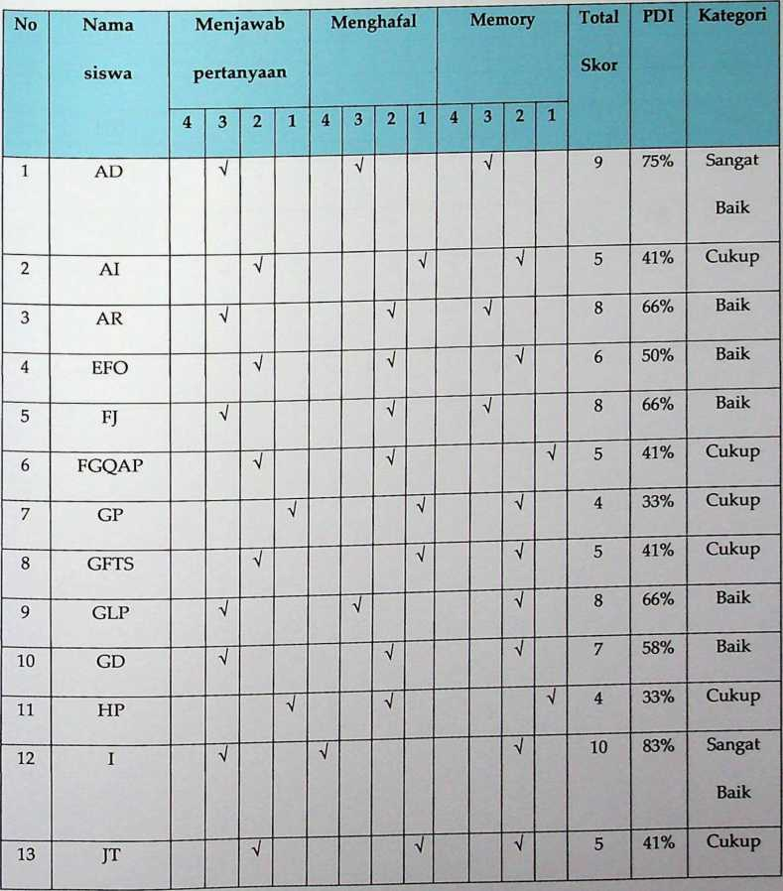

|  |  |  |  |  |  |  |  |  |  |  |  |  |  |  |  |  |
| --- | --- | --- | --- | --- | --- | --- | --- | --- | --- | --- | --- | --- | --- | --- | --- | --- |
| 14 | JTR |  | V |  |  |  |  | V |  |  | V |  |  | 8 | 66% | Baik |
| 15 | KHS |  | V |  |  |  |  |  | V |  |  | V |  | 6 | 50% | Baik |
| 16 | NCB |  |  | V |  |  |  |  | V |  |  | V |  | 5 | 41% | Cukup |
| 17 | NVR |  | V |  |  |  |  | V |  |  | V |  |  | 8 | 66% | Baik |
| 18 | RR |  |  | V |  |  | V |  |  |  | V |  |  | 8 | 66% | Baik |
| 19 | TFB |  | V |  |  |  |  |  | V |  |  | V |  | 6 | 50% | Baik |
| 20 | RAR |  |  | V |  |  |  |  | V |  |  |  | V | 4 | 33% | Cukup |
| 21 | PA |  | V |  |  |  |  | V |  |  |  |  |  | 8 | 66% | Cukup |
| 22 | N |  | V |  |  |  |  | V |  | V |  |  |  | 9 | 75% | Sangat  Baik |
| Jumlah | | 54 | | | | 41 | | | | 50 | | | |  | | |

PERTEMUAN I

|  |  |  |  |  |  |  |  |  |  |  |  |  |  |  |  |  |  |  |
| --- | --- | --- | --- | --- | --- | --- | --- | --- | --- | --- | --- | --- | --- | --- | --- | --- | --- | --- |
| No | Nama  siswa | Menjawab  pertanyaan | | | | | Menghafal | | | | | Memory | | | | Total  Skor | PDI | Kategori |
| 4 | 3 | 2 | 1 | 4 | | 3 | 2 | 1 | 4 | | 3 | 2 | 1 |
| 1 | AD | V |  |  |  |  | | V |  |  | V | |  |  |  | 11 | 91% | Sangat Baik |
| 2 | Al |  | V |  |  |  | |  | V |  | V | |  |  |  | 9 | 75% | Sangat Baik |
| 3 | AR |  | V |  |  |  | | V |  |  |  | | V |  |  | 9 | 75% | Sangat Baik |
| 4 | EFO | V |  |  |  |  | | V |  |  | V | |  |  |  | 11 | 91% | Sangat Baik |
| 5 | FJ |  | V |  |  |  | | V |  |  |  | | V |  |  | 9 | 75% | Sangat Baik |
| 6 | FGQAP | V |  |  |  | V | |  |  |  |  | | V |  |  | 11 | 91% | Sangat Baik |
| 7 | GP | V |  |  |  |  | | V |  |  | V | |  |  |  | 11 | 91% | Sangat Baik |
| 8 | GFTS |  | V |  |  | V | |  |  |  | V | |  |  |  | 11 | 91% | Sangat Baik |
| 9 | GLP |  | V |  |  |  | | V |  |  |  | | V |  |  | 9 | 75% | Sangat Baik |
| 10 | GD |  | V |  |  |  | |  | V |  |  | | V |  |  | 8 | 66% | Baik |
| 11 | HP |  |  | V |  |  | |  |  |  |  | |  | V |  | 5 | 41% | Cukup |
| 12 | I | V |  |  |  |  | | V |  |  |  | | V |  |  | 11 | 91% | Sangat Baik |
| 13 | JT |  | V |  |  |  | | V |  |  | V | |  |  |  | 11 | 91% | Sangat Baik |
| 14 | JTR | V |  |  |  | V | |  |  |  |  | | V |  |  | 11 | 91% | Sangat Baik |
| 15 | KHS | V |  |  |  |  | | V |  |  | V | |  |  |  | 11 | 91% | Sangat Baik |

|  |  |  |  |  |  |  |  |  |  |  |  |  |  |  |  |  |
| --- | --- | --- | --- | --- | --- | --- | --- | --- | --- | --- | --- | --- | --- | --- | --- | --- |
| 16 | NCB |  |  |  | V |  |  | V |  |  |  |  |  | 5 | 41% | Cukup |
| 17 | NVR |  | V |  |  |  | V |  |  |  | V |  |  | 9 | 75% | Sangat Baik |
| 18 | RR |  | V |  |  |  | V |  |  | V |  |  |  | 10 | 83% | Sangat Baik |
| 19 | TFB | V |  |  |  |  | V |  |  | V |  |  |  | 11 | 91% | Sangat Baik |
| 20 | RAR |  |  | V |  |  |  |  | V |  |  |  |  | 5 | 41% | Cukup |
| 21 | PA | V |  |  |  |  | V |  |  | V |  |  |  | 11 | 91% | Sangat Baik |
| 22 | N | V |  |  |  | V |  |  |  |  | V |  |  | 11 | 91% | Sangat Baik |
| J | umlah |  | 7 | 2 |  | 62 | | | | 73 | | | |  | | |

**DOKUMENTASI**

Siklus I

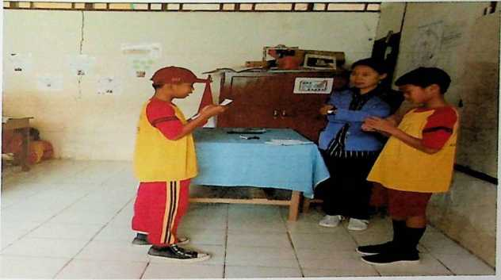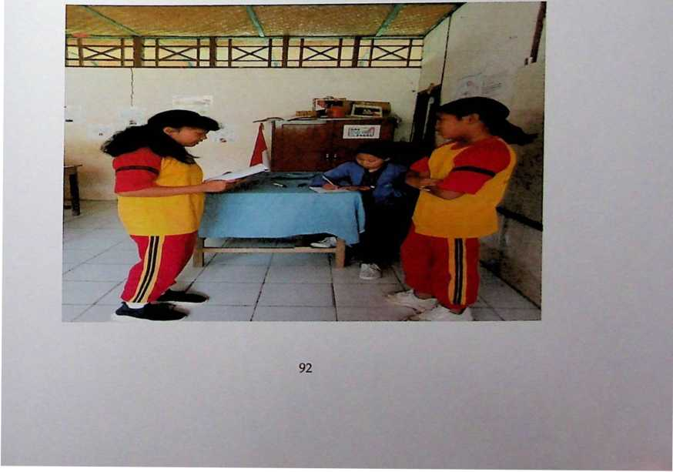

Siklus II

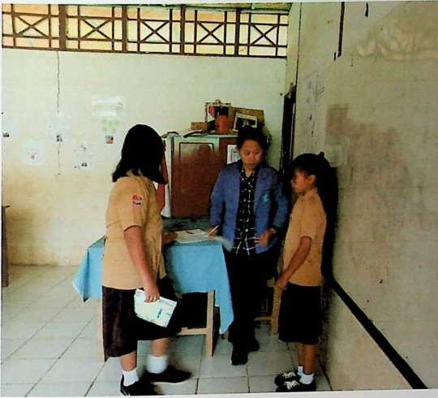

KEMENTERIAN AGAMA

INSTITUT AGAMA KRISTEN NEGERI



|  |  |  |
| --- | --- | --- |
|  | **Email** : **infouiakn-torala.ac.id** |  |
| INomor | : 2344/ikn.05/PP.00.9/05/2023 | 23 Mei 2023 |
| JSilat | : Biasa |  |
| ILampiran | **: -** |  |
| IHal | : Permohonan Penelitian |  |
| 'Yth. Kep;  c di | ila UPT SI) Negeri 2 Makale Utara |  |

**(IAKN)** TORAJA fakultas keguruan **dan ilmu pendidikan kristen**

**5rR A 1A** JS. Poros Makale-iVJakassar Km. 11,5; Tlp/Fax. (0423)24620, 24064

Mengkendek Tana Toraja

i ciupai

IDengan hormat,

Dalam rangka menyelesaikan studi SI di IAKN Toraja, maka perlu diadakan penelitian Ilapangan. Untuk itu kami mohon kesediaan Bapak/lbu untuk memberikan izin peneiitian kepada:

Nama : Berti

NIRM : i 020 i 96886

Program Studi : Pendidikan Agama Kristen

Yang akan meneliti tentang: “Penerapan Metode Cooperative Script Dalam Pembelajaran Pendidikan Agama Kristen Untuk Meningkatkan Daya Ingat Siswa Kelas V Di SD Negeri 2 Makale Utara”.

Demikian permohonan ini, atas perhatian dan kerjasama yang baik diucapkan teriniakasih. luhan memberkati.

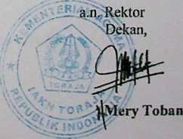

t embusan:

1. Rektor IAKN Toraja di Tana Toraja
2. Koordinator Prodi PAK

PEMERINTAH KABUPATEN TANA TORAJA DINAS PENDIDIKAN DAN KEBUDAYAAN

UPT SD Negeri 2 iMakale Utara



A!awal: Jin. Poros Sangalla, Kec. Makale Utara, Kab. Tanah Toraja

SURAT KETERANGAN  
NO. 80/S.kel/UPT. SDN.8/MKD/V/2023

Yang bertanda tangan di bawah ini, kepala UPT SD Negeri 2 Makale Utara menerangkan

bahwa:

|  |  |
| --- | --- |
| Nama | : Berti |
| NIRM | : 1020196886 |
| Jurusan | : Pendidikan Agama Kristen |
| Fakultas | : Keguruan dan Ilmu Pendidikan Kristen |

Benar balnva yang namanya di atas telah melaksanakan penelitian di UPT SD Negeri 2 Makakle Urara (kelas V), mulai tanggal 13-27 Mei 20223, dengan judul : Penerapan Metode Pembelajaean Cooperative Script Untuk Meningkatkan Daya Ingat Siswa Kelas V Di SD Negeri 2 Makale Utara.

Demikian surat keterangan ini dibuat dan diberikan kepada yang bersangkutan untuk digunakan sebagaimana mestinya.

28 Mei 2023

IP. 196404081986111002

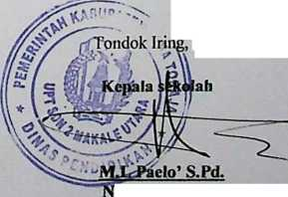

*f/J*

Nama Mahasiswa

NIRM

PRODI

Judul Sub Judul

Pembimbing 1 Pembimbing 2

. Ml

\ 1 A K < TOH AJA

LEMBAR BIMBINGAN SKRIPSI

BERTI

: 1020196886

PENDIDIKAN AGAMA KRISTEN

: PENERAPAN METODE COOPERATIVE SCRIPT DALAM PEMBELAJARAN PENDIDIKAN AGAMA KRISTEN UNTUK

MENINGKATKAN DAYA INGAT SISWA KELAS V DI SD NEGERI 2 MAKALE UTARA

: NENI RISKAYANTI, M.Pd : SELIA DWI KURNIA, M.Pd

PETUNJUK:

1. Pembimbingan minimal 6 kali pada masing-masing pembimbing untuk mendaftar sebagai peserta ujian proposal.
2. Pembimbingan minimal 4 kali pada masing-masing pembimbing untuk mendaftar sebagai peserta seminar hasil.
3. Pembimbingan minimal 2 kali pada masing-masing pembimbing untuk mendaftar sebagai peserta ujian skripsi.
4. Mahasiswa membawa buku rujukan (referensi) yang digunakan saat pembimbingan.
5. Mahasiswa menyerahkan buku kontrol kepada bagian akademik pada saat pendaftaran ujian proposal, seminar hasil, ujian skripsi dan yudisium

|  |  |  |
| --- | --- | --- |
| Tanggal Setor | Catatan bimbingan | Pertemuan I |
| T-jC | -WM /t | Tanggal Bimbingan  Pembimbing 1: |
| «v*) 'fcVvoon |  | Tanggal Bimbingan  Pembimbing 2: |

|  |  |  |
| --- | --- | --- |
| Tanggal Setor | Catatan bimbingan | Pertemuan II |
| \f-j f <krv>r | -(U4iW  **^^\lSA^h** (v _ T^UX’[a' \^->n 'wvt5^  , *%/ 1^ ^ | Tanggal Bimbingan  Pembimbing 1:  **Jf&}**  <>U 'MyH ,*,.#> |
| £  v®!} - | * 9&W^aI''> vy\«*®) V>w«jA^A' ■^e^S ^r»^' ^ «~ * %«C* \iuVo ffK^,“- | Tanggal Bimbingan  Pembimbing 2:  ( ()u>i ^jriAi«, ^ |
| Tanggal Setor | Catatan bimbingan | Pertemuan III |
| >-z-} | ___ £w^«o j ^-A^u^v>>  (*rb^!h ^ ^ |K-^7X V^v-T,^  */ L Tvj | Tanggal Bimbingan  Pembimbing 1:  4^>  ( j^iu* IteW1^ A'^-) |

|  |  |  |
| --- | --- | --- |
|  | ' V^vfar faunlpAUk^to ^k-H p£Vfc~ c&k^  ***■*-. SK*V ^ , .  -<£v« ;fkKv^r+ • •wui— \ r~UJf”*’ *‘"uuu. | Tanggal Bimbingan 'I - 3-'2-OJ'3 Pembimbing 2:  ( fbrmv^ ^ |
| Tanggal Setor | Catatan bimbingan | Pertemuan IV |
|  | $-?I"1-^^ P*-^ b^L. full 7, ^V4Uf< '>-^ \ \ sA \ ^). ^ WK^- h|uUf | Tanggal Bimbingan  Pembimbing 1:  ( j^w *A 1 ^ -*^"5 |
|  | - t^ufc^Va*' t**!**'! tfy D«J* IWJaV' te’'^rt' ’&*' 'V**} v^A K«-WW u^tru*** .  ,^!!Zm*~ H5 v“-M<  •' t/»i ywl ^. | Tanggal Bimbingan if - 3 ' 'Z» *3 Pembimbing 2:  (<JeU* &*i Wumf* } |

|  |  |  |
| --- | --- | --- |
| Tanggal Setor | Catatan bimbingan | Pertemuan V |
|  | * LW ^cJ[^ Ir^X^r, , N * fay* v [_9v!^4 vCk o^l J   ix»v/^v'V Uii» ^ | Tanggal Bimbingan  IS (o^(  Pembimbing 1:  Ap |
|  | Ca^ ^ | Tanggal Bimbingan  Pembimbing 2: v/l—v-  ^ ^ l^°1 ^u\ri/)) o\ ^ |
| Tanggal Setor | Catatan bimbingan | Pertemuan VI |
|  | * I[U^C <»\cX 5-eb- 'y * P^-^V-Mn 1j^Ca~ . | Tanggal Bimbingan  Pembimbing 1:  ( AlcU ^.$L) |

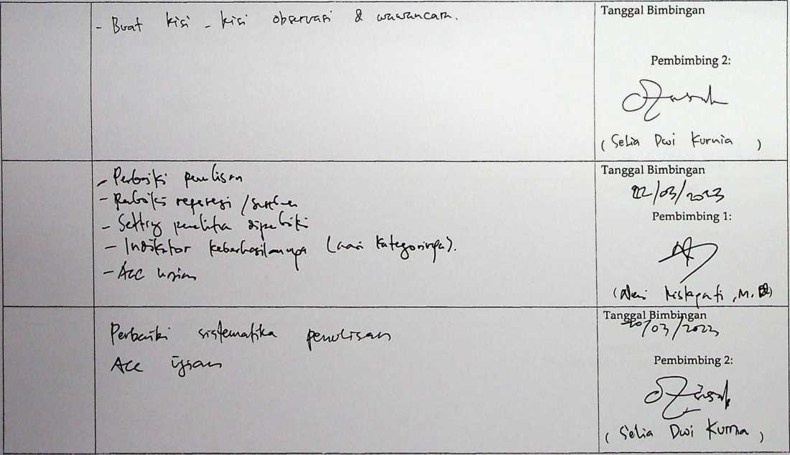

|  |  |  |
| --- | --- | --- |
|  | - W|^  __ ht£s — | Tanggal Bimbingan  Pembimbing 1:  Mp  (Ni^4 M$r |
|  |  | Tanggal Bimbingan  Pembimbing 2:  ( ) |

Mengetahui

Panitia Ujian Proposal Skripsi,



(•

)

|  |  |  |
| --- | --- | --- |
| Tanggal Setor | 5=gvj|' ' ' ' 1  Catatan bimbingan Pertemuan VII | |
|  | -W  - **{hW [>nr ’V VsWw^ —t5 ^4"** | Tanggal Bimbingan  /W}  Pembimbing 1:  ( M.< Nfw**fc, w |
|  | P^vtsi PeleU\h Se^PCb ■  Vru J^ori peciowA^n u^uj^rvoara <&lr\ (S^eTt/Gfi • | Tanggal Bimbingan  \i /S' / Oo2^  Pembimbing 2:  **Cp^4.**  ( StVcw **^u,r,ft,A** /^) ■ |
| Tanggal Setor | Catatan bimbingan | Pertemuan VIII |
|  | *-*->-L->» t ^  **LV-^VW** , Vbka«Cu, | Tanggal Bimbingan  Pembimbing 1:  (ric .P^) |

|  |  |  |
| --- | --- | --- |
| Tanggal Setor | Catatan bimbingan | Pertemuan VII |
|  | -W Q^\y.v^o^ bb~- - W^V'I'V'T VsW^w-^ ~~^ | Tanggal Bimbingan  ^ /loT^ Pembimbing 1:  %?  1 |
|  | fcvisi ^i:elc\k $p«m|Nt> >  - W«;k«n. W’ ^"r' fe<w*'r' “a“0l'Qaa  ctar\ ©^eirv/sfi • | Tanggal Bimbingan \t /9 / Oo2t,  Pembimbing 2:  ( StU* ty^v ,^) ■ |
| Tanggal Setor | Catatan bimbingan | Pertemuan VIII |
|  | *-rvL-« ^  LW^VW , VbVo<t^ /M* n f- » | Tanggal Bimbingan  Pembimbing 1:  o4c fi-) |

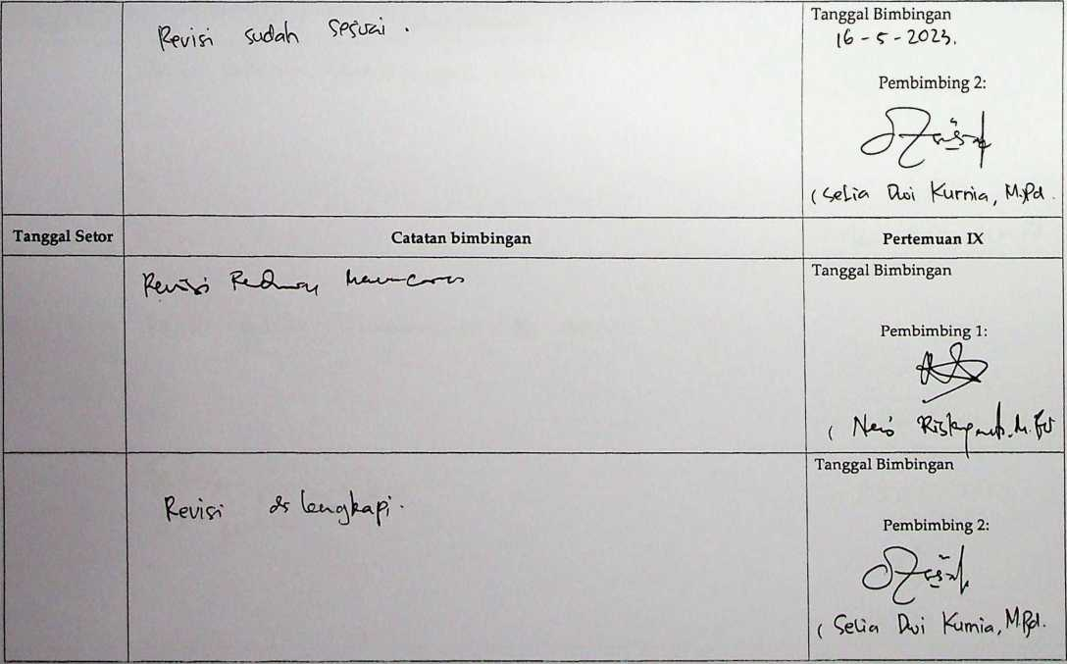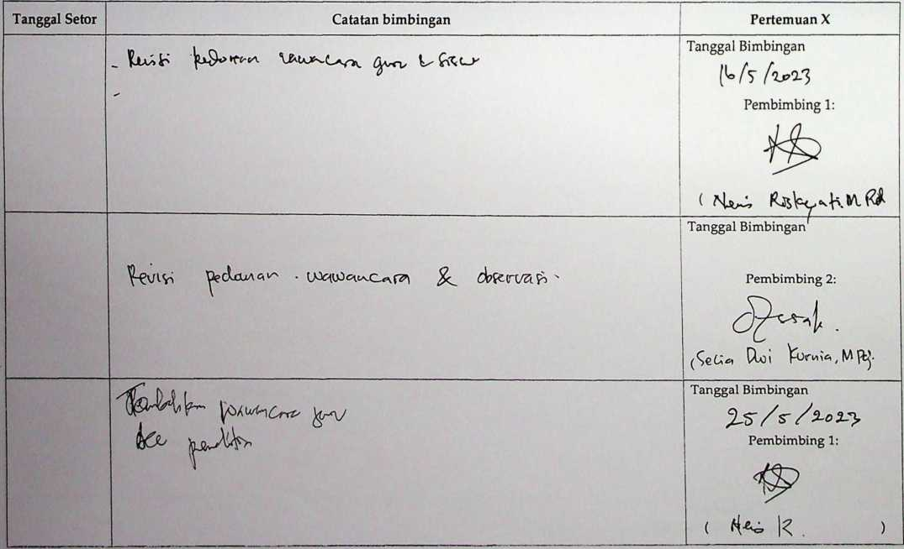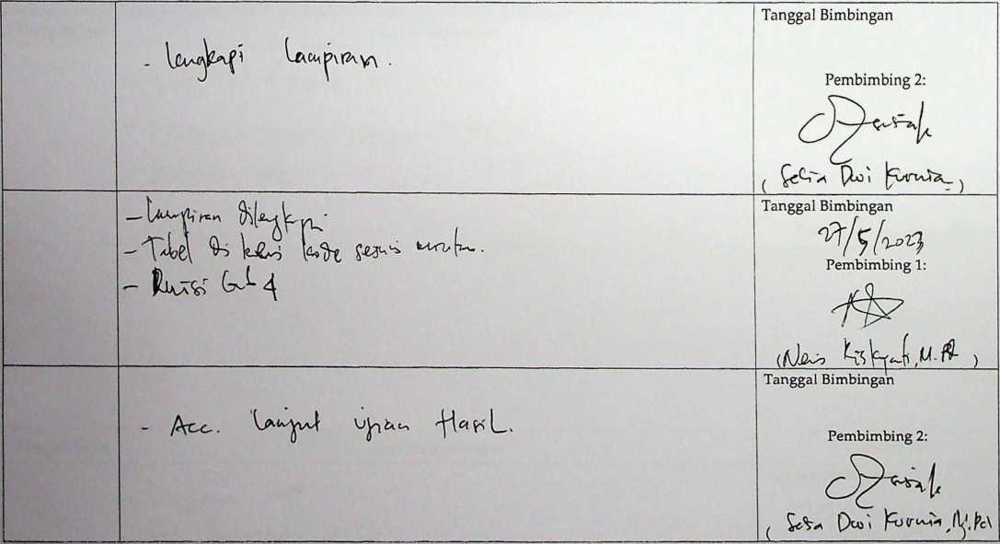

Mengetahui Panitia Seminar Hasil

(

)

|  |  |  |  |
| --- | --- | --- | --- |
| Tanggal Setor | Catatan bimbingan ! Pertemuan XI | | |
|  | Y^p tr-tj-Ci 'hV'^r  ^(L | Tanggal Bimb  #;  Pem  /t  ( | ngan  /l*r>  aimbing 1:  5> |
|  |  | Tanggal Bimbingan  Pembimbing 2:  ( ) | |
| Tanggal Setor | Catatan bimbingan | Pertemuan XII | |
|  | * (^f * Wiy | Tanggal Bimbingan  Pembimbing 1:  (fW f hi | |

|  |  |  |
| --- | --- | --- |
|  |  | Tanggal Bimbingan  Pembimbing 2:  ( ) |
|  | * ^VV vmA&v' k^p ^k"  — ^ej^Ackv’ ^ tr-vk(c/ o uCtW i^4*tsV^ <®|5< ^ $-^kkki>.  Wk te(*v\ ^Ak~~ bU< / C.'Uf 9*^ £kW vtpXL k«4  "” 4c< iO | Tanggal Bimbingan  'J&A/' '20'Z,2>  Pembimbing 1:  **A^?**  ( fW* V-^W^vk |
|  |  | Tanggal Bimbingan  Pembimbing 2:  ( ) |

|  |  |  |
| --- | --- | --- |
|  | - £*-r Wp £c^ /i~zU<^ | Tanggal Bimbingan  -^'° (9/* 2o:2T> Pembimbing 1:  nta i^^mV) |
|  | _ ^ a <#*" *******  ^isjwsxfil” pe^Lrj>'»^. | Tanggal Bimbingan  (9f ^  Pembimbing 2:  ( ^eU-sv pu>| ^ufc'ite ) |
|  | _ -^C-^’ CtAcf-ni^  - we,££. ^skc,^ u&r ^ HWU | Tanggal Bimbingan  id/fr/Zot.'b  Pembimbing 1: |

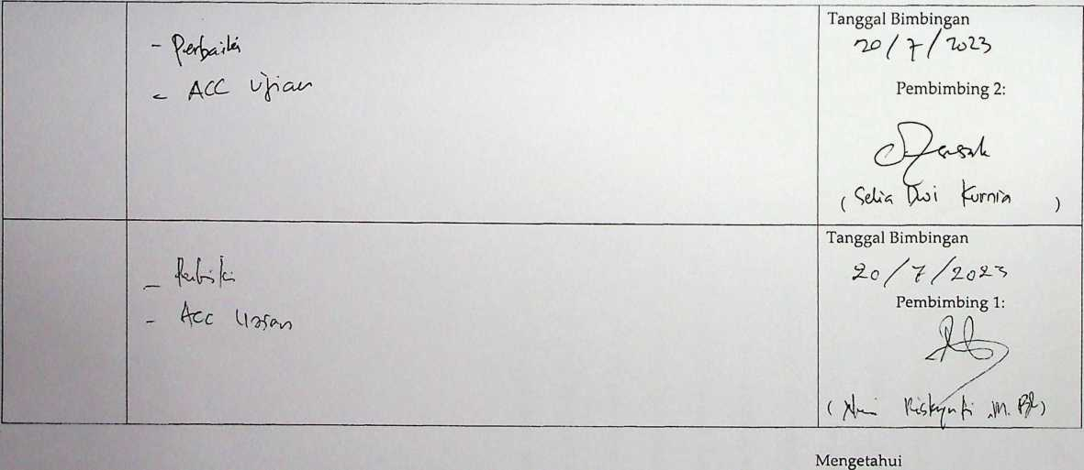

Panitia Ujian Skripsi

(

)